女性のための

～ 「起業」への想いを、一緒に実現しませんか ～
実際に起業するために必要な知識（マーケティング、販売・営業戦略、資金調達など）の取得から事業計画の作成まで、起業に関する実践的なセミナー・相談会を開催します。奈良県で活躍する先輩起業家、経験豊富な公認会計士・コンサルタントがみなさまの起業をサポートいたします。
起業を実現したい、女性のみなさまのご参加をお待ちしております。

起業セミナー・相談会

【日 時】 平成26年１１月29日（土）、１２月１３日（土）
平成27年1月17日（土）、１月31日（土）、2月14日（土） 各日10時～
【会 場】 奈良県文化会館（奈良市登大路町６－２）
【対 象】 奈良県内での起業をご希望で、起業を実現したい女性
【セミナー】 定員３０名（先着順）
【講 師】 有限責任監査法人トーマツグループ所属の公認会計士・コンサルタント
【相談会】 相談会のみの参加も可、事前予約優先制、各日15名まで
（当日の利用の申し込み、また受講者に限り期間中に電話・メールでの相談も受け付けます）
【参加料】 無料（交通費、託児料除く）
【託 児】 午前中のみ（交流会開催日は13時まで、1歳～就学前のお子様、事前申込要、１回500円）

1日目  11月29日 | ＜セミナー 10時～12時＞  起業のための実践的な知識（会社設立、届出、会計・税金等）  先輩起業家体験談：icco nico 坂本麻利さん  ＜交流会 12時～13時 自由参加 先輩起業家も参加＞
2日目  12月13日 | ＜セミナー 10時～12時＞  マーケティングと販売・営業戦略
3日目  1月17日 | ＜セミナー 10時～12時＞  事業計画作成（ビジネスプラン）  先輩起業家の体験談：スムージー専門店DRINK DRANK平野奈津さん  ＜交流会 12時～13時 自由参加 先輩起業家も参加＞
4日目  1月31日 | ＜セミナー 10時～12時＞  事業計画作成（会計関係）、事業の資金と調達方法
5日目  2月14日 | ＜セミナー 10時～12時＞  プレゼンテーション方法、事業計画（ビジネスプラン）発表、先輩起業家の体験談  ＜交流会 12時～13時 自由参加 先輩起業家も参加予定＞


＜相談会 各日13時～１５時＞ 事前予約優先制（当日の利用も受け付けます。）

【申込方法】
裏面の申込書に必要事項をご記入の上、ＦＡＸ・郵送・メールのいずれかにより
１１月２１日（金）までに下記へお申し込み下さい。
【申し込み・問い合わせ先】
奈良県健康福祉部こども・女性局女性支援課女性就労支援係
住 所：〒６３１－８５０１ 奈良市登大路町３０番地
電 話：0742-27-8679 ＦＡＸ：0742-24-5403 メール：danjo3@office.pref.nara.lg.jp

（主催）奈良県 （運営委託）有限責任監査法人トーマツ
FAX：０７４２-２４-５４０３ メール：danjo3@office.pref.nara.lg.jp

女性のための起業セミナー・相談会参加申込書

（ふりがな） |  |  |  |  | 生年月日 | 年 月 日
氏 名 |  |  |  |  | 生年月日 | 年 月 日
住 所 |  | 〒 ―
電話番号 |  | （ ） ― ／ 携帯（ ） ―
メール
アドレス
職 業 |  | 有 ・ 無 | 正規 ・ パート ・ 派遣 ・ その他（ ）
お考えの
事業内容
託児希望 |  | 有 ・ 無  人数 人 | 託児希望日 | （希望日にチェックを入れて下さい）  □１１月２９日 □１２月１３日 □1月17日  □1月31日 □2月14日  ※託児希望の場合のみ、お子様の名前・生年月日を  下欄にご記入下さい。
お子様の名前  （ふりがな） |  |  | お子様の  生年月日
相談会希望 | 有 ・ 無 |  | 相談会希望日 | （希望日にチェックを入れて下さい）  □１１月２９日 □１２月１３日 □1月17日  □1月31日 □2月14日
相談内容 | （簡潔にご記入下さい）
会場：奈良県文化会館
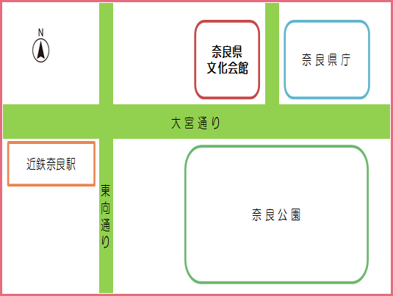

〒６３０－８２１３ 奈良市登大路町６－２

○近鉄奈良駅から
東改札口より、１番出口を出てそのまま東へ
徒歩約５分
○ＪＲ奈良駅から
東出口バスターミナルから 奈良交通２系統
市内循環バス（外回り）に乗車し約１０分
「県庁前」バス停下車 西へ徒歩約２分

申込書にご記入の個人情報については、受講者への連絡等、当セミナー・相談会のみに使用し、他の目的で使用することはありません。

